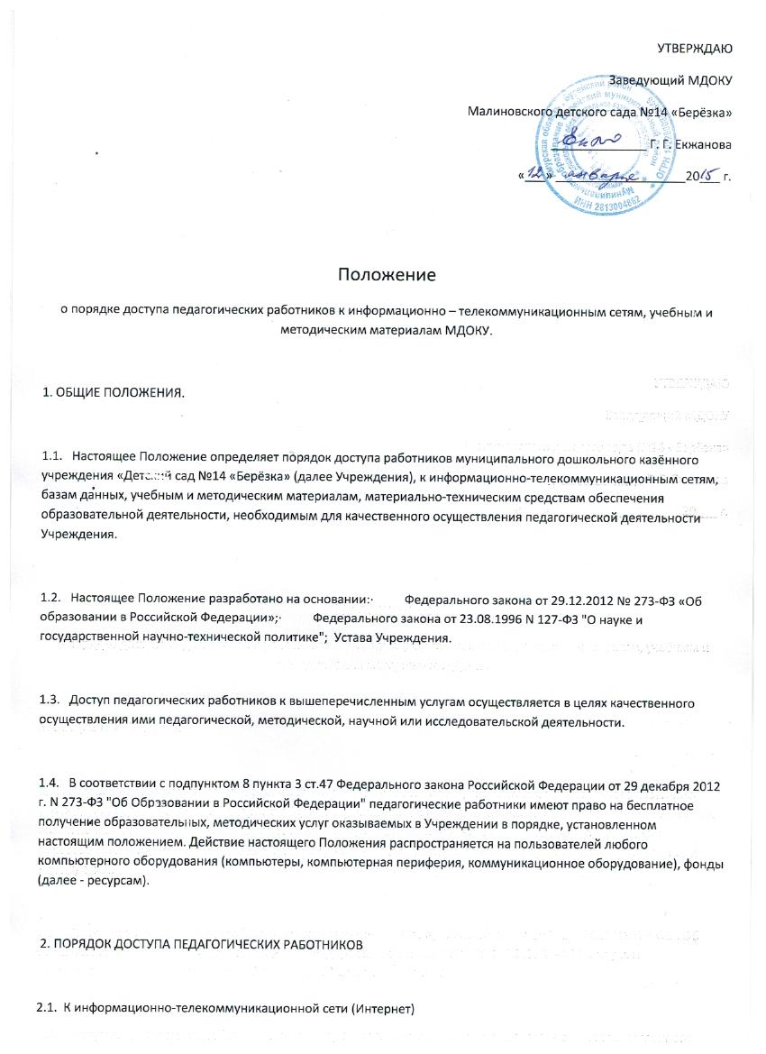
2.1.1 Доступ педагогических работников к информационно-телекоммуникационной сети Интернет осуществляется с персональных компьютеров (ноутбуков, планшетных компьютеров и т.п.) Учреждения, подключенных к сети Интернет, в пределах установленного лимита на входящий трафик для Учреждения.

2.1.2. Доступ педагогических работников к локальной сети Учреждения осуществляется с персональных компьютеров (ноутбуков, планшетных компьютеров и т.п.), подключенных к локальной сети Учреждения, без ограничения времени и потребленного трафика.

2.1.3. Для доступа к информационно-телекоммуникационным сетям в Учреждении педагогическому работнику предоставляются идентификационные данные (логин и пароль / учётная запись / электронный ключ и др.). Предоставление доступа осуществляется заведующим Учреждения.

2.2. Доступ к базам данных Педагогическим работникам обеспечивается доступ к следующим электронным базам данных:

- информационные справочные системы;

- поисковые системы.

2.3. Доступ к учебным и методическим материалам

Учебные и методические материалы, размещаемые на официальном сайте Учреждения, находятся в открытом доступе. Педагогическим работникам по их запросам могут выдаваться во временное пользование учебные и методические материалы. Выдача педагогическим работникам во временное пользование учебных и методических материалов, осуществляется заведующим д/с. Срок, на который выдаются учебные и методические материалы, определяется заведующим д/с, с учетом графика использования запрашиваемых материалов. Выдача педагогическому работнику и сдача им учебных и методических материалов фиксируются в журнале выдачи. При получении учебных и методических материалов на электронных носителях, подлежащих возврату, педагогическим работникам не разрешается стирать или менять на них информацию.

2.4. Доступ к материально-техническим средствам обеспечения образовательной деятельности

Доступ педагогических работников к материально-техническим средствам обеспечения образовательной деятельности осуществляется:

– без ограничения;

- использование движимых (переносных) материально-технических средств обеспечения образовательной деятельности (проекторы и т.п.) осуществляется по письменной заявке, поданной педагогическим работником (не менее чем за 5 рабочих дней до дня использования материально-технических средств) на имя лица, ответственного за сохранность и правильное использование соответствующих средств. Выдача педагогическом работнику и сдача им движимых (переносных) материально-технических средств обеспечения образовательной деятельности фиксируются в журнале выдачи. Для копирования или тиражирования учебных и методических материалов педагогические работники имеют право пользоваться копировальным автоматом. Педагогический работник может сделать не более 10 копий страниц формата А4 в квартал. Количество сделанных копий (страниц формата А4) при каждом копировании фиксируется педагогическим работником в журнале использования копировального аппарата. Для распечатывания учебных и методических материалов педагогические работники имеют право пользоваться принтером. Педагогический работник может распечатать на принтере не более 10 страниц формата А4 в квартал. В случае необходимости тиражирования или печати сверх установленного объёма педагогический работник обязан обратиться со служебной запиской на имя заведующего Учреждения. Накопители информации (CD-диски, флеш - накопители, карты памяти), используемые педагогическими работниками при работе с компьютерной информацией, предварительно должны быть проверены на отсутствие вредоносных компьютерных программ.

